**REPORTE DE PRUEBAS**

**Fecha:** 25/07/2024

**Proyecto:** ParaBank

**Tester:** Pablo Ochoa

**Casos de prueba ejecutados:**

|  |  |  |  |
| --- | --- | --- | --- |
| **ID** | **Nombre** | **Prioridad** | **Estado** |
| CASO 01 | Crear cuenta | Alta | Pasó |
| CASO 02 | Recuperación de cuenta | Media | Pasó |
| CASO 03 | Datos de perfil | Media | Pasó |
| CASO 04 | Realizar transferencia | Alta | Pasó |
| CASO 05 | Contacto | Media | Pasó |
| CASO 06 | Datos de inicio incorrectos | Baja | Pasó |
| CASO 07 | Error en registro | Alta | Falló |
| CASO 08 | Recuperación de cuenta | Media | Falló |
| CASO 09 | Cuenta duplicada | Alta | Falló |
| CASO 10 | Fondos limitados | Alta | Falló |

**Defectos encontrados por tipo y criticidad:**

|  |  |  |  |  |
| --- | --- | --- | --- | --- |
| **ID del BUG** | **ID CP** | **Nombre** | **Tipo Defecto** | **Criticidad** |
| BUG 01 | CASO 01 | Crear cuenta | Componente | Alta |
| BUG 02 | CASO 05 | Contacto | Componente | Media |
| BUG 03 | CASO 10 | Fondos sin limites | Componente | Alta |

**Gráficos:**

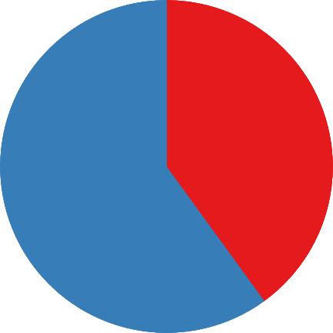Total Caso de Pruebas:

Pasó

Falló

Total Caso de Pruebas positivos:

Pasó

Falló

Total Caso de Pruebas negativos:

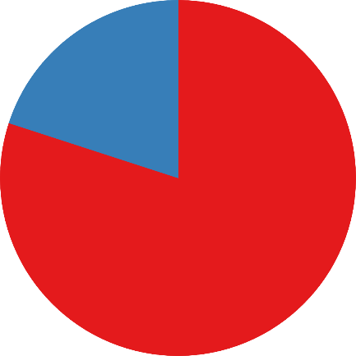 Pasó

Falló

**Conclusiones:**

Se realizaron 10 Casos de Prueba, 5 positivos y 5 negativos, 6 de ellos pasaron la prueba sin ningún problema, sin embargo, hubo 4 que fallaron, los errores son muy graves, porque provocan datos inútiles con muchas inconsistencias y puede provocar una gran pérdida de ganancias. Está claro que no está listo para producción y recomiendo hacer más casos de pruebas para verificar la calidad del sitio.